PRIRODA I DRUŠTVO
U ŠKOLI

PRISJETI SE KAKO SE LJUDI MOGU OSJEĆATI.
PODIJELI PAPIRIĆE UKUĆANIMA I NEKA SVATKO NACRTA KAKO SE OSJEĆA.
RAZGOVARAJTE O SVOJIM OSJEĆAJIMA.

OTVORI UDŽBENIK NA 14. I 15. STRANICI.
UZ POMOĆ NEKOG OD UKUĆANA RIJEŠI ZADATKE.

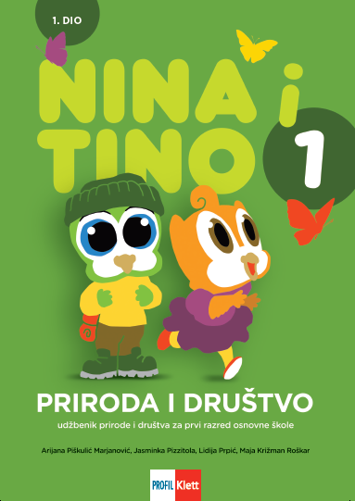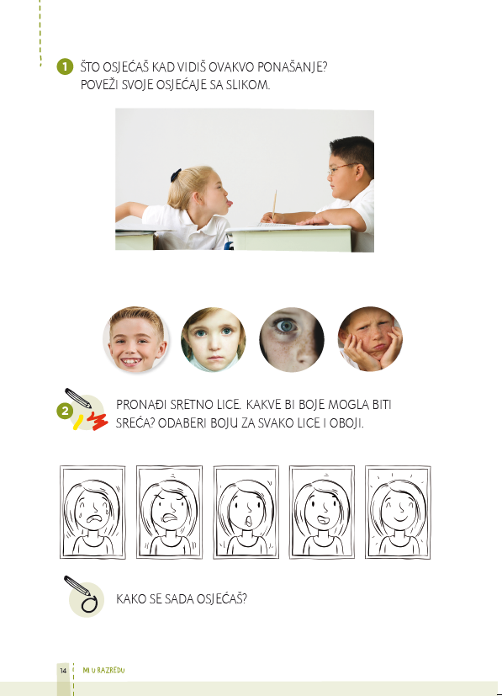

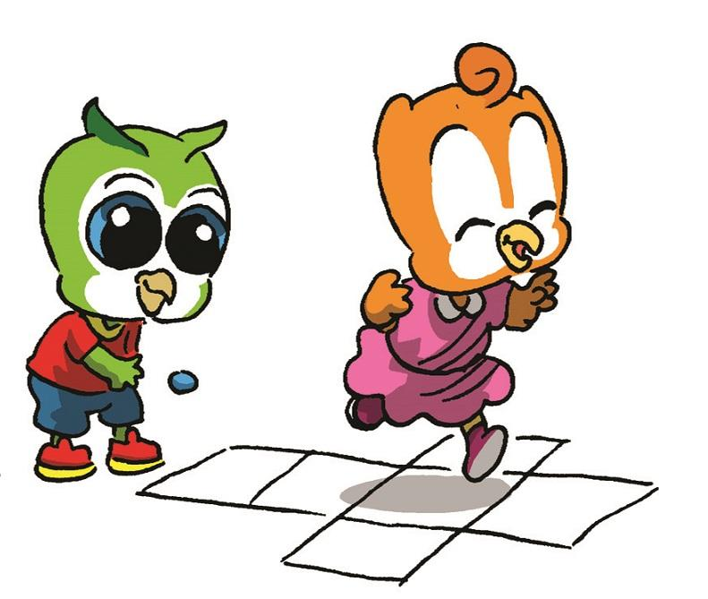

ODLIČNO TI IDE ! BRAVO !

